UNIDAD DIDÁCTICA

TEMA: “La vida cristiana”
CURSO: 1º de la E.S.O.
EDAD: 12-13 años
TEMPORALIZACIÓN: 4 clases

CARACTERÍSTICAS DEL ALUMNADO
Los alumnos de estas edades hacen razonamientos más amplios y más complejos.
- Verbalizan mejor sus sentimientos,
- Desarrollan una noción más clara de lo correcto e incorrecto,
- Se sienten estresados debido al trabajo escolar que es más exigente,
- Tienen muchos cambios de humor,
- Se enfocan en sí mismo,
- Pasan por períodos de muchas expectativas y falta de confianza,
- Se preocupan más por su imagen física y la manera en cómo le queda la ropa.
A estas edades, los adolescentes toman decisiones por su cuenta en relación con sus amigos, los deportes, los estudios y la escuela.
- Se vuelven más independientes con personalidad e intereses propios, aunque los padres todavía son muy importantes.
- Les apasiona la competitividad donde ellos se sienten muy seguros de sí mismos y hacen alarde de sus hazañas, sus dones y talentos.

OBJETIVOS
- Que los alumnos conozcan la naturaleza del ser humano: cuerpo, alma y espíritu.
- Que los alumnos comprendan y expliquen con sus propias palabras sobre a relación que hay entre la capacidad creadora de Dios y la del ser humano.
- Que los alumnos expresen la importancia que tiene la vida par Dios bíblicamente.
- Los alumnos realizarán una exposición con una perspectiva bíblica sobre a dignidad de las personas y las implicaciones prácticas.

DESCRIPCIÓN DE LAS SESIONES

Primera sesión:
El maestro con la ayuda visual de unas monográficas explicará cómo está dividido el ser humano, también explicará cada parte y qué cosas operan en cada una de ellas.
El hombre un ser tripartito.
La Palabra de Dios trata al hombre como un ser tripartito (con 3partes). El hombre está compuesto de espíritu, alma y cuerpo, el hombre es espíritu tiene alma y vive en un cuerpo.
Tal como lo dice la Biblia, “Y el mismo Dios de paz os santifique por completo; y todo vuestro ser; espíritu, alma cuerpo sea guardado irreprensible para la venida de nuestro Señor Jesucristo” (1 Tesalonicenses
5:23).
Este versículo muestra claramente que el hombre está compuesto de tres partes. La parte más importante es el espíritu, por eso es mencionada primero.
Todo nuestro ser = espíritu, alma y cuerpo.
Los seres humanos fueron hechos para tener una relación con Dios, y como tales, Dios nos creó con aspectos tantos materiales como inmateriales. Los aspectos materiales son obviamente los que son tangible; el cuerpo físico, los órganos, etc., y son considerados tanto para existir en tanto que la persona viva. Los aspectos inmateriales son aquellos que son intangibles; alma, espíritu, inteligencia, voluntad, conciencia, etc. Estas características están consideradas para existir más allá de la vida física del individuo.

Segunda sesión:
El docente explicará la relación que hay entre la capacidad creadora de Dios y la capacidad creadora del ser humano a través de un power-point previamente realizado por el docente.
Cuando Dios creó el universo, declaró que cada cosa que hizo era buena, hasta que creó al hombre. Después de hacer al primer ser humano del polvo, soplar en su nariz aliento de vida y crearle una compañera con una de sus costillas, Dios consideró u trabajo, y lo llamó “muy bueno.” Teniendo en cuenta las palabras muy bueno se quedan cortas para describir la obra de maestra que Dios concibió, diseñó, plasmó y después creó de manera perfecta.
La creación suprema de Dios, es el ser humano fue hecha a su imagen, fuimos diseñados para tener muchas de las cualidades que posee nuestro Creador. Podemos sentir, amar, entristecernos, elegir e incluso crear.
Podemos imaginar, soñar y utilizar los recursos dados por Dios para hacer cosas o para que sucedan cosas.
Dios es creativo puesto que ha creado todo lo que conocemos de la naturaleza. Dios le dio creatividad al ser humano para convertir las cosas en obras maestras que dan vida a los demás y así glorificar su nombre.

Tercera sesión:
El docente explicará cosas que son importantes para la vida de un cristiano bíblicamente.
El docente mostrará 3 puntos que serán los que les permita al alumno hacer su propia reflexión y posteriormente hará su propio comentario con la ayuda de la Biblia.
1.- La relación con Dios: Para tener una buena relación con Dios, es imprescindible confiar en Él. “Confía en Jehová con todo tu corazón, y no te apoyes en tu propio entendimiento. En todos tus caminos tómalo en cuenta, y él mismo hará derechas tus sendas (Proverbios 3:5.6) ¿cómo demostramos que confiamos e Dios? Dejándonos llevar por él y obedeciendo sus mandatos.
2.- La familia y los amigos: Las familias necesitan hoy más que nunca, la guía divina. En el libro de proverbios vemos como debemos ser fiel a nuestro conyugue, nos explica cómo debemos ganarnos el respeto y la admiración de ellos. Y como enseñar a los hijos respeten a sus padres, también recalca el valor de la amistad porque es importante tener buenos amigos, debemos ser selectivos para no descarriarnos.
3.- La vida personal: Proverbios tiene valiosos consejos que contribuyen a nuestro bienestar y nos ayudan a desechar pensamientos negativos, evitar vicios como el alcohol, cultivar una actitud positiva e incluso ser mejores trabajadores. También nos aconseja que evitemos contaminar nuestro corazón, nuestro más profundo ser, pues de él brotan “las fuentes de vida”.

Cuarta sesión:
El maestro hará una breve reseña de que es la dignidad de las personas y sus implicaciones.
La dignidad radica en el ser, Ahora bien, el ser implica un deber ser. La dignidad humana tiene sus implicaciones y consecuencias: los derechos y deberes. Por un lado, cada ser humano debe ser tratado como sujeto humano: sus derechos consisten en el derecho a que se respete su dignidad. Por el otro lado, debe vivir según su ser: tiene deberes. Por ser libre, tiene responsabilidad. Debe respetar la dignidad humana: la propia y la de los demás.
Todos los seres humanos somos iguales en dignidad, cada ser humano tiene una dignidad intrínseca; hombre y mujer, blanco y negro, niño, niña, adulto, enfermo mental o terminal. No hay excepciones. No hay grados. El ser humano posee la dignidad desde que es concebido hasta la muerte natural. La dignidad humana, como propia de cada ser humano. Toda persona merece ser tratado como ser humano. La dignidad implica carácter ético del ser humano y a la vez es el fundamento del valor moral.
Los derechos humanos como consecuencia de la dignidad. Los derechos humanos son la expresión social de la dignidad humana.
La humanidad fue hecha a la imagen de Dios, consecuentemente, toda persona, sea cual sea su raza, religión, color, cultura, clase, sexo o edad. Dios creó al ser humano como la culminación de toda su obra, y lo dotó.
El pecado ha llevado a la deshumanización del ser humano.

METODOLOGÍA
La metodología que emplearemos es dinámica tomando en cuenta que a estas edades los chicos se distraen y se aburren con un método tradicional.
Es por ello que el maestro/a debe valerse de recursos actuales, novedosos, digitales… que puedan despertar el interés y la atención del alumnado.
Para el desarrollo de cada actividad de aprendizaje tomaremos en cuenta:
Ayudas visuales como: Monografías, Power-Point…
- El papel del juego como estrategia para captar la atención del alumno.
- El maestro/a juega un papel importante puesto que es el ente motivador del proceso de enseñanza-aprendizaje, importante para realizar actividad y modificar cualquier patrón de conducta no adecuado.
- El aprendizaje grupal pretende conseguir el trabajo conjuntamente, buscando cualquier información tanto en la Biblia como por internet ese es el objetivo.
- Desarrollaremos actividades adaptadas a sus necesidades.
- La enseñanza que impartiremos a los alumnos se debe llevar acabo tomando en cuenta la programación ya está establecida en el BOE, aunque también debemos impartir la enseñanza según las necesidades, inquietud y motivaciones del alumnado de una manera teórica y práctica, de manera que el alumno pueda llevarlo a cabo tanto en clase como en su entorno familiar, en su entorno de amigos, que sea activo y que no sea un mero receptor de contenidos.

Lo que se pretende conseguir con las actividades es que ellos puedan aprender a aprender con juegos tanto individual como grupal. Nuestra motivación es que los alumnos puedan razonar y reflexionar, sacar sus propias conclusiones y poder expresarlo con sus propias palabras.

Primera sesión:
El maestro/a con la ayuda de unas monográficas explicará cómo está dividido el ser humano en tres partes: cuerpo, alma y espíritu.
Hará uso de la pizarra para dividir cada parte y explicar la definición y que es lo que conlleva cada parte, usará tisas o rotuladores de colores para especificar cada parte y que los alumnos puedan identificarlos.
El maestro/a explicará la naturaleza del ser humano bíblicamente, dará unas series de versículo bíblicos para que los alumnos lo investiguen en la sus Biblias.
-1 tesalonicenses 5:23
- Hebreos 4:12
- Génesis 2:7
- Santiago 2:26
-Génesis 3:6
Adán era consciente de Dios, pero después de la caída su espíritu murió.
La muerte del espíritu es el cese de la comunicación con Dios.
Con esto quiero explicar que el espíritu muerto es estar separado de Dios, ha perdido su sensibilidad hacia Dios, no quiere decir que ha dejado de existir.
Los alumnos realizarán una monografía idéntica, posteriormente escribirán que hay en el cuerpo, en el alma y en el espíritu del ser humano.

Segunda sesión:
El maestro/a explicará la relación que hay entre la capacidad creadora de Dios y la capacidad creadora del ser humano a través de un power-point, previamente preparado por el maestro/a.
Con la ayuda del recurso traído por el maestro/a explicará por qué Dios nos creó y para qué (Génesis 1:27), fuimos diseñados para tener mucgas cualidades que posee nuestro Creador. Podemos sentir, amar, entristecernos, elegir e incluso crear. Podemos imaginar, soñar y utilizar los recursos por Dios para hacer cosas o para que sucedan cosas.
La capacidad creadora del ser humano. El ser humano, es naturalmente creador, el interior de sí mismo nace la creación. Nuestro Padre celestial es Creador y Él nos hizo a su imagen por tanto el ser humano tiene capacidad para crear.
Posteriormente los alumnos en grupos de dos hablarán sobre el tema, se aclararán las dudas y las preguntas y uno de cada pareja expondrá las dos versiones capacidad creadora de Dios y la capacidad creadora delo ser humano.

Tercera sesión:
El maestro/a hablará sobre la importancia que tiene la vida tanto para Dios como para el ser humano.
Con la ayuda de referencias visuales extraída de internet verán imágenes de cómo se ha deteriorado el ser humano en la actualidad.
El maestro/a dará versículos a los alumnos donde verán como Dios le da muchísima importancia a la vida del ser humano.
-Juan 3:16
- Juan 15:13
- Apocalipsis 13:8
- Romanos 9:17
- Éxodo 33:21…
Posteriormente los alumnos/a se formarán en equipos y buscarán más información por internet, como versículos sobre el tema justificándolos bíblicamente.

Cuarta sesión:
El maestro/a hará una breve reseña de los que es la dignidad de las personas y sus implicaciones.
El maestro/a traerá referencias visuales para una efectiva enseñanza como foto de periódicos y de revistas sobre la vida el ser humano cuando su dignidad no es valorada y pisoteada.
En clase los alumnos /a podrán investigar por internet más acerca del tema ya que posteriormente harán un trabajo del tema escrito de 10 líneas sobre la perspectiva bíblica en equipo.
Habrá tiempo para despejar dudas, en esta edades los alumnos/a estarán viendo su día a día en sus casas, familias y o vecinos, y muchos de ellos podrán expresar sus vivencias.
A continuación los alumnos/a realizarán una ficha cuyas preguntas van respecto sobre la dignidad de las personas.

RECURSOS
= La Biblia.
= Ayudas visuales: Monografías, Power-point…
= Ordenador, pantalla digital, pizarra.
= Lápiz, cuadernos, colores, etc.

TEMPORALIZACIÓN

Esta unidad didáctica nos abarcará cuatro semanas una sesión por semana.

TEMPORALIZAZCIÓN | 4 semanas (un mes)
METODOLOGÍA/RECURSOS | Biblia, monografías, pizarra, ordenador, cuadernillo, colores, etc.
CONTENIDO DE LA UD. | El ser humano creación de Dios
OBJETIVOS DE LA UD. | CRITERIOS DE EVALUACIÓN
- Conocer la naturaleza del ser humano: cuerpo, alma y espíritu.  - Comprendan y expliquen la relación que hay entre la capacidad creadora de Dios y la del ser humano.  - Expresen la importancia que tiene la vida para Dios bíblicamente.  - Realicen una exposición sobre l dignidad de las personas y las implicaciones. | - Obtener información sobre la naturaleza de Dios y su definición.  - Expresen mediante un debate la importancia de la capacidad creadora y redentora.  - Investigar por internet y bíblicamente la importancia que tiene la vida para Dios y exponerlo en clases.  - Realizar un resumen escrito en clases con la ayuda del ordenador y la Biblia
INDICADORES/ ESTRATEGIAS DE APRENDIZAJE
INDICADORES/ ESTANDARES  DE APRENDIZAJE | COMPETENCIA  CLAVE  Principal Secundaria | Indicadores  Adaptadores  Si No
1)Conoce la naturaleza del ser humano: cuerpo, alma y espíritu.
2)Define con precisión la capacidad creadora de Dios y la del ser humano.
3)Conoce la importancia que tiene la vida para Dios bíblicamente y lo expresa.
ACTIVIDADES | 1.Realizar monografías con sus partes correspondientes: cuerpo, alma y espíritu.
 | 2.Actividades grupales, debates y en equipo de 5 alumnos para definir contenidos con ejemplos bíblicos.
 | 3.Exposición en clase y cumplimentación del cuadernillo.

CRITERIOS DE EVALUACIÓN

Para esta Unidad Didáctica evaluaremos la participación del alumnado en cada una de las tareas/ exposiciones/debates/ realizados en clase, así como también trabajo escrito y la cumplimentación del cuaderno.
El tipo de evaluación es continua, tomando en cuenta:
- La atención del alumnado.
- La actitud ante la enseñanza.
- Trabajo individual en clase.
- Trabajo en equipo.
- Actividades entregadas en su tiempo.
- Respeto a los compañeros.
- Trae la Biblia.
- Muestra inquietud por aprender más sobre la asignatura.
- El cuaderno que lo tenga en orden por tema.
- Mostrar respeto a la hora de trabajar en grupo.

AUTOEVALUACIÓN DEL DOCENTE
Rellenaremos la plantilla docente, teniendo en cuenta el cuestionario final del alumnado.

PLANTILLA DE AUTOEVALUACIÓN

CENTRO EDUCATIVO:
CURSO Y UNIDAD:
TEMPORALIZACIÓN: |  |  |  |  | 4 sesiones (4 semanas)
METODOLOGÍA/RECURSOS:
CONTENIDO DE LA UD: |  |  |  |  | El ser humano como creación de Dios.
OBJETIVOS DE LA UD. |  |  |  |  | CRITERIOS DE EVALUACIÓN
-Objetivos  didácticos |  | Conseguido | No conseguido |  | Obtener conocimientos sobre los conceptos cuerpo, alma y espíritu según diccionario Rae y la Biblia.  Sacar conclusiones acerca de las implicaciones que tiene la dignidad de las personas cuando están fuera de la voluntad de Dios.
Conocer la naturaleza del ser humano
-Expresa la importancia de la relación entre la capacidad creadora y redentora.
-Expresa y aplica la importancia de la dignidad de la persona y sus implicaciones.
INDICADORES/ESTRATEGIAS DE APRENDIZAJE
Indicador |  |  |  | Conseguido |  | No conseguido |  |  |  |  |  |  |  | Indicador Adaptado
 |  |  |  |  |  |  |  |  |  |  |  |  |  | Si |  |  |  |  |  |  | No
Reconoce como se divide el ser humano según su naturaleza.
Extrae información bíblica del cuerpo, alma y espíritu.
Identifica las implicaciones que tiene la dignidad de las personas sobre la perspectiva bíblica.
 |  |  |  |  |  |  |  | CL |  | MCT | CD |  | AA |  |  | SC |  | IEE |  | CEC
ACTIVIDADES |  |  | Cumplimentar el cuadernillo
 |  |  | Debate
 |  |  | Exponer en clase
OBSERVACIONES DEL MAESTRO/A |  |  |  |  | OBSERVACIONES DEL ALUMNO

CUADERNO DEL ALUMNO

REPASO DE LA UNIDAD DIDÁCTICA
Buscar a Dios – ¿Por qué es importante?
Dios es el dador de la vida (1 Timoteo 6:13; Juan 10:10). Él es el gran YO SOY (Éxodo 3:14). En Dios encontramos el propósito, significado y satisfacción. Los seres humanos fueron creados para relacionarse con Dios y relacionarse unos con otros. Si no buscamos a Dios, ¿cómo podemos conocerlo? ¿Cómo vamos a experimentar la vida que nos da? Sin buscarlo de él, ¿cómo vamos a entender su gran amor y nuestro propósito? Debido a la gracia de Dios y el don del libre albedrío, Dios no se impone sobre nosotros. Nos invita a acercarnos a Él. Él nos busca, y nosotros le buscamos a Él.
Jeremías 29:13-14a dice: “Me buscarán y me encontrarán, cuando me busquen de todo corazón. Me dejaré encontrar, —afirma el SEÑOR”. Dios nos pide que lo busquemos. Anhela ser encontrado. Sabemos parte de lo que es Dios, y eso nos da el deseo de saber más (1 Corintios 13:12). Impulsados por nuestra hambre de la vida que está en Dios, lo buscamos.
Dios nos buscó primero. El acto mismo de la creación es uno de búsqueda - Él nos creó para que pudiéramos conocerlo. Y a través de Jesús, ha tratado de restaurarnos a sí mismo. Él nos ha dado una invitación para venir a conocerlo. Jesús dijo a sus discípulos que pidieran, buscaran y llamaran; al hacer así recibirían la buena provisión de Dios (Mateo 7:7). Jesús aun oró por los futuros creyentes que estuvieran con Él (Juan 17:20-26). Prometió seguir dándose a conocer a nosotros. Está claro que Dios desea una relación con nosotros. Él nos ha dado una idea de quién es Él (Salmo 34:8), y se nos invita a seguir buscándolo para comprender más profundamente su bondad.
Buscamos a Dios porque Él nos ha invitado a hacerlo. Conocer a Dios es un privilegio. Nosotros lo buscamos a través de la oración, la lectura de la Biblia, la adoración y el compañerismo. En la búsqueda de Dios llegamos a conocerlo mejor y darle gloria.
La creación maravillosa de Dios fue el ser humano, ellos no descendieron de una forma animal inferior. Dios los creó. Dios dijo: “Hagamos al hombre a nuestra imagen, conforme a nuestra semejanza; y señoree… en toda la tierra…(Génesis 1:26).

Es importante saber que Adán el primer hombre y por consecuente todo ser humano está formado de tres partes principales: cuerpo, alma y espíritu. El cuerpo es la parte exterior que podemos ver del hombre y la mujer. El alma es la parte interior del ser humano y, que no se puede ver. El espíritu es la parte más íntima del ser humano mediante el cual éste puede comunicarse con Dios.

ACTIVIDADES PRIMERA SESIÓN

Naturaleza del ser humano: cuerpo, alma y espíritu

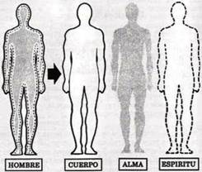

1.Coloca en la monográfica las cosas hay en cada parte de nuestro cuerpo.

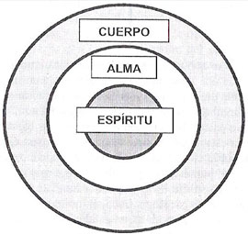
2. Coloca las partes que tiene el ser humano en la monográfica y busca bíblicamente que cosas operan en cada parte, no te olvides de copiar la cita.

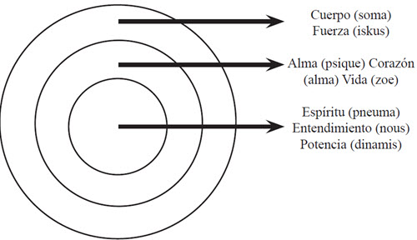

3. Escribe estos versículos:
-1 Tesalonicenses 5:23._________________________________________________________________________________________________________________________________________________________________________________________
- Efesios 2:1.__________________________________________________________________________________________________________________________________________________________________________________________
- Mateo 10:28.____________________________________________________
ACTIVIDADES SEGUNDA SESIÓN

1. Con la ayuda de la Biblia escribe los versículos citados que aparecen en el recuadro.
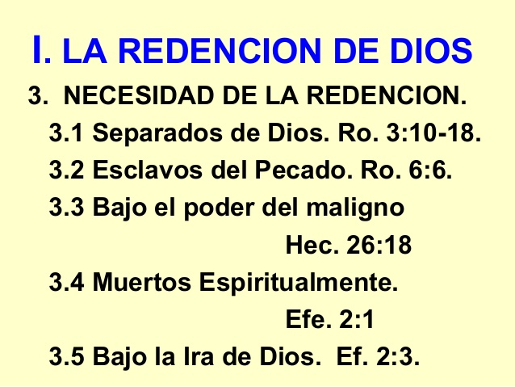

__________________________________________________________________________________________________________________________________________________________________________________________________________________________________________________________________________________________________________________________________________________________________________________________________________________________________________________________________________________________________________________________________________________________________________________________________________________________________________________________________________________________________________________________________________________________________________________________________________________________________________________________________________________________________________________________________________________________________________________________________________________________________________________________________________________________________________________________________________________________________________________________________________________________________________________________________________________________________________________________________________________________________________________________________________________________________________

2. Con la ayuda de tu Biblia copia los versículos que aparecen en el recuadro.
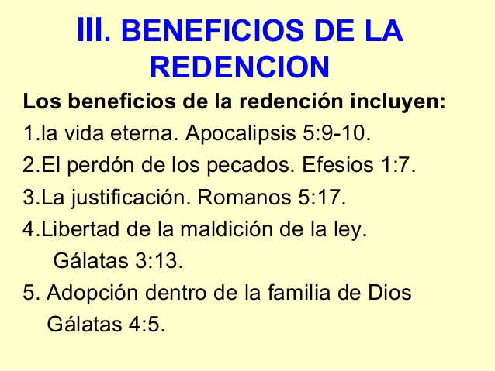

______________________________________________________________________________________________________________________________________________________________________________________________________________________________________________________________________________________________________________________________________________________________________________________________________________________________________________________________________________________________________________________________________________________________________________________________________________________________________________________________________________________________________________________________________________________________________________________________________________________________________________________________________________________________________________________________________________________________________________________________________________________________________________________________________________________________________________________________________________________________________________
ACTIVIDADES TERCERA SESIÓN

1.Busca las palabras que están en la sopa de letra, verás que ellas te llevarán al amor de Dios.

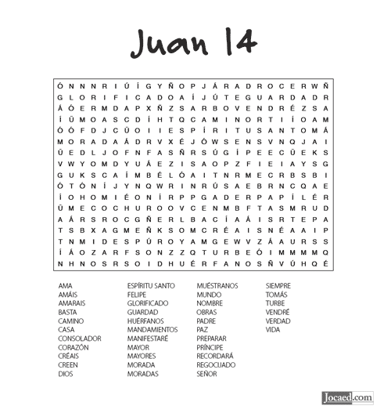
2. Busca en tu Biblia Juan 14 y leelo en voz alta.

3. Realiza este crucigrama de valores de la vida

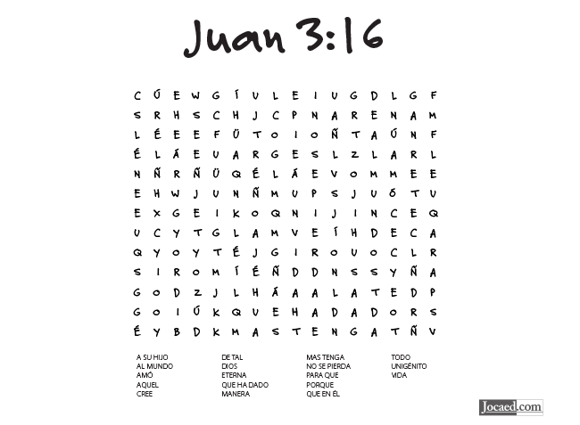
ACTIVIDADES CUARTA SESIÓN

LA DIGNIDAD DEL SER HUMANO

1.Con la ayuda de tu Biblia escribe los versículos y completarás la idea de cada párrafo.

- El respeto debido a la ser humano tiene raíz en Dios (Génesis 1:26)

- Dignidad de la sexualidad humana. (Génesis 5:1,2)

- La realidad del pecado (Salmos 51:5)

- Cómo puede el hombre llegar a la felicidad del cielo?

- Qué es la libertad en la perspectiva de Dios?

- Todos somos iguales delante de los ojos de Dios.

(Gálatas 3:28):_________________________________________________________________________________________________________
(Juan 13:16):_______________________________________________________________________________________________________________________________________________________________

(Mateo 10:24):______________________________________________________________________________________________________________________________________________________________________________________________________________________

(Colocenses 4:1):________________________________________________________________________________________________________________________________________________________________________________________________________________________

- ¿Cómo tenemos que andar según la Biblia?
__________________________________________________________________________________________________________________________________________________________________________________________________________________________________________________________________________________________________________________________________________

